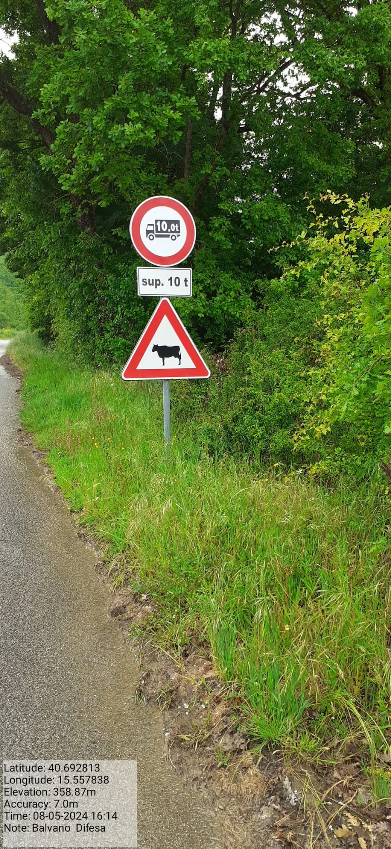

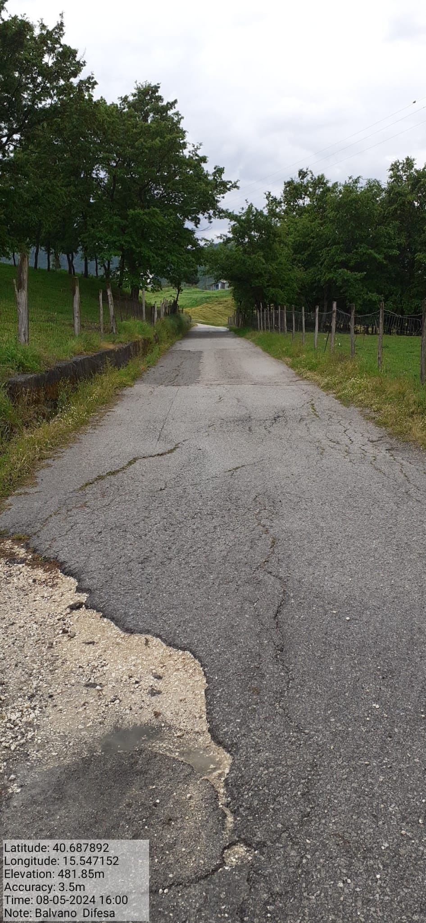

Int. 1.1.1 - Foto1 Foto 2
Int. – Foto 3 Foto 4

